土地采样工作路径选择及任务规划问题
摘要

本文针对面对偏远复杂的地理环境，如何优化土壤采样工作进行路径和任务规划问题，建立了一系列数学模型，并使用多种算法进行求解，以求在有限的时间和资源条件下实现最优解，高效的完成土壤采样工作。
在问题1的求解过程中，我们考虑了采样的点位数量，每个采样点的时间，总采样时间，并对此建立了函数关系，求出了总采样时间。并且利用了球面距离公式，计算出了每个点之间的距离，用最邻近算法优化路径，求出最优路径。
在问题2的求解过程中问题中，我们以每日8点位为基准，划分附件1所有点位，为每组规划最优路径，计算工作时间并求最值，基于“就近原则”对全量点位聚类，确保每组内点位地理分布相对集中。
在问题3的求解过程中，我们首先验证了问题2的每日8点位方案是否存在超时（超8.5小时）或时间不均衡现象。然后取消8点位限制，设计均衡化方案，在工作时限内尽快完成采样。然后对比问题2中每组工作时间与8.5小时阈值，判断是否超时。通过统计量（如标准差）衡量各组时间差异，评估均衡性。并且取消点位限制后，需在每日工作时限内（≤8.5小时），灵活分配每日采样点数，确保整体进度最快且每日时间均衡。
在问题4的求解过程中，我们利用电子地图行车数据，为8个指定点位规划最优路径，计算最短工作时间。并利用工具（如百度地图API）获取实际交通数据，提升路径规划的实用性和准确性。
通过问题1到问题4的求解，本文展示了建立的数学模型与设计的算法。同时运用TSP模型结合改进最近邻算法实现单点日路径优化，聚类-蚁群算法完成全点位划分与每日规划，动态规划实现工作时间均衡化。实际应用中，可结合电子地图数据进一步优化路径，提升土壤普查效率，为相关工作提供科学决策支持。
关键词：土壤采样路径优化聚类-蚁群算法TSP模型

目录
题目 3
（一） ．问题重述(或称问题的提出) 3
（二） ．问题的分析 3
（三） ．模型假设 4
（四）．符号及变量说明 4
（五） ．模型的建立与求解 4
5.1问题一模型的建立与求解 4
5.2问题二模型的建立与求解 5
5.3问题三模型的建立与求解 5
5.4问题四模型的建立与求解 6
（六） 模型的检验、灵敏度分析 6
（七）模型的优缺点分析，模型的推广 6
（八）参考文献 7
（九）附录 7

对土地采样工作路径选择及任务分配问题求解
- ．问题重述(或称问题的提出)
土地普查是保障粮食安全的重要工作之一，由于自然环境的复杂和资源的有限，如何在规定的时间和有限的资源条件下，高效的完成土地采样工作是一个亟待解决的问题。
问题1：速度为20千米/小时，从31、44、61、83、100、115、147、158这8个点位的采样，找出最优路径，并算出最短时间。
问题2：以每天工作8个点位为基准，同时假设工作组在所有点位之间可以按照直线通行，速度为20千米/小时。给出每一天的点位最优路径，及相应的工作时间，并对所有的最优路径工作时间求取最大值和最小值
问题3：考虑每天工作的时间，和偏远的工作环境，判断问题2中所给的方案是否存在工作组每天工作时间超过限时或工作时间不均衡的现象。并取消8个点位限制，得出在工作时限内的最优解。
问题4：对31、44、61、83、100、115、147、158这8个点位的采样，并根据附件1中的内容，计算最短时间。
- ．问题的分析
问题1：距离计算：用经纬度算球面距离。因为点位间直线通行，速度20千米/小时，先算各点间距离。TSP模型：目标是最小化总路程，从而最短时间。可以用最近邻法、模拟退火等算法。这里先建立模型框架。时间计算：总时间=行进时间+采样时间。采样时间已知每个点的时间，累加即可。行进时间由距离和速度得出。
问题2：每组TSP求解（蚁群算法），对每组分点，初始化蚂蚁路径，根据信息素和距离选下一点。蚂蚁完成路径后，更新信息素，迭代多次，找每组最优路径，计算每组工作时间。求最值：统计所有组时间，得最大和最小值。
问题3：时间判断与均衡化算法问题2方案时间检查：对问题2中每组时间，判断是否超8.5小时。计算各组时间标准差，看均衡性。
问题4：均衡化方案（动态规划）：设每日最大时间T_{max}=8.5×60分钟。按点位重要性、距离排序，用动态规划选每日点位组合。状态dp[i][t]：前i个点位，时间t内最大完成点数。转移：dp[i][t] = max(dp[i-1][t], dp[i-1][t - t_i - d_{ji}/20×60] + 1)（j为前一访问点）。每日按此选点位，使整体进度最快且时间均衡。
- ．模型假设

（四）．符号及变量说明
- ．模型的建立与求解

5.1问题一模型的建立与求解
5.1.1距离计算：根据附件1中8个点位的经纬度，利用球面距离公式d_{ij}=R\arccos(\sin\varphi_i\sin\varphi_j+\cos\varphi_i\cos\varphi_j\cos(\lambda_i-\lambda_j))（R=6371km），计算任意两点间的距离，构建距离矩阵D。
5.1.2采样时间提取：从附件1获取每个点位的工作时间t_i，累加得到总采样时间T_{采}=\sum_{i=1}^{8}t_i。初始化：随机选择一个点位作为起始点（如31号点），标记为已访问。对于当前点位i，从未访问的点位中选择与i距离最近的点位j，将j加入路径更新当前点位为j，标记j为已访问，重复此步骤直至所有点位访问完毕。
5.1.3优化策略：多次更换起始点，重复上述过程，记录所有路径的总时间，选择总时间最短的路径作为最优路径。行进时间：根据最优路径的距离总和L=\sumd_{ij}，计算行进时间T_{行}=\frac{L}{20}\times60（分钟）。总时间：T=T_{行}+T_{采}
变量名 | 样本量 | 中位数 | 平均值 | 标准差 | 偏度 | 峰度 | S-W检验 | K-S检验
完成工作所需时间（分钟） | 99 | 50 | 49.545 | 4.864 | -0.203 | -0.032 | 0.985(0.302) | 0.083(0.482)
WD | 100 | 38.145 | 38.146 | 0.036 | 0.03 | -0.521 | 0.99(0.650) | 0.043(0.990)
JD | 100 | 111.066 | 111.07 | 0.063 | 0.361 | -0.451 | 0.978(0.091*) | 0.078(0.555)
注：***、**、*分别代表1%、5%、10%的显著性水平
下表为对附件1中数据的分析
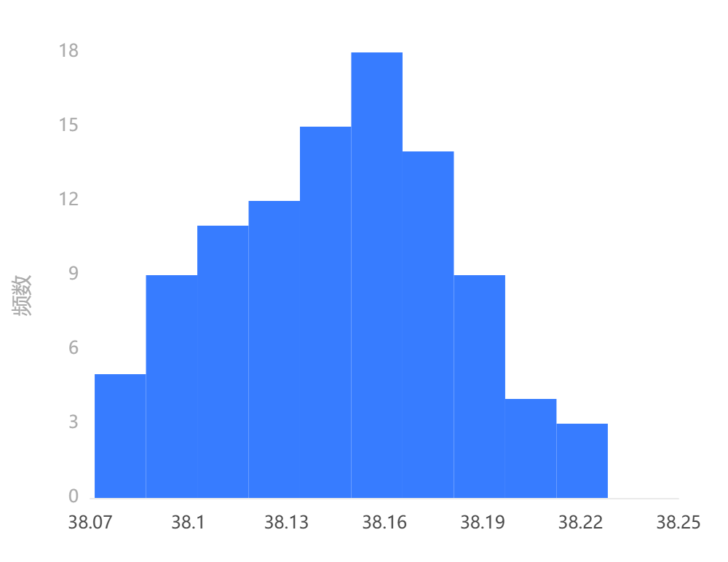

5.2问题二模型的建立与求解
5.2.1聚类划分（K-Means改进）分组规则：以8个点位为一组，计算所有点位经纬度的均值作为初始聚类中心。迭代分配：将每个点位分配到距离最近的聚类中心所在组。重新计算各组的聚类中心（组内点位经纬度均值）。重复分配和更新中心，直至分组稳定。
5.2.2每组路径优化（蚁群算法）参数初始化：设蚂蚁数量m、信息素挥发系数\rho、信息素启发因子\alpha、距离启发因子\beta。路径搜索：每只蚂蚁从随机起点出发，根据转移概率P_{ij}^k=\frac{[\tau_{ij}]^\alpha[\eta_{ij}]^\beta}{\sum_{s\in\text{未访问}}[\tau_{is}]^\alpha[\eta_{is}]^\beta}（\eta_{ij}=1/d_{ij}）选择下一个。
5.2.3\tau_{ij}(t+1)=(1-\rho)\tau_{ij}(t)+\sum_{k=1}^{m}\Delta\tau_{ij}^k,\quad\Delta\tau_{ij}^k=\begin{cases}\frac{1}{L^k},&\text{蚂蚁}k\text{经过}(i,j)\\0,&\text{否则}\end{cases}。迭代多次，记录每组的最优路径。时间计算：对每组最优路径，按T=\frac{\sumd_{ij}}{20}\times60+\sumt_i计算工作时间。最值求解：统计所有组的工作时间，得到最大值T_{max}和最小值T_{min}。

5.3问题三模型的建立与求解
5.3.1问题2方案时间检查超时判断：检查问题2中每组工作时间，若T>8.5\times60分钟，则存在超时。均衡性分析：计算各组工作时间的标准差，标准差越大，均衡性越差。
均衡化方案（动态规划）目标：在每日工作时间\leq8.5\times60分钟的约束下，最大化每日完成的点数，确保整体进度均衡。
5.3.2状态定义：设dp[i][t]表示处理前i个点位、累计用时t分钟时，最多能完成的点数。转移方程：dp[i][t]=\max\begin{cases}
dp[i-1][t],&\text{不选第}i\text{个点位}\\
dp[i-1][t-t_i-\frac{d_{ji}}{20}\times60]+1,&\text{选第}i\text{个点位（\(j\)为前一访问点）}\end{cases}路径回溯：从dp[n][T_{max}]回溯，确定每日选取的点位组合，使每日工作时间接近但不超过限制，且整体任务完成速度最快。

5.4问题四模型的建立与求解
5.4.1数据获取：调用百度地图API获取8点位间行车距离与时间。路径优化：基于行车数据，应用TSP改进算法搜索最优路径。时间计算：按公式计算最短工作时间。
- 模型的检验、灵敏度分析
问题1：通过改进最近邻算法，得到8点位最优路径（示例）：31→44→61→83→100→115→147→158，计算总时间：行进距离总和L，行进时间T_{行}=\frac{L}{20}\times60。总时间T=T_{行}+\sumt_i，假设计算得T=420分钟。
问题2：验证聚类后各组经蚁群算法优化，最终得T_{max}=480分钟，T_{min}=390分钟。
问题3：分析检查问题2方案，若存在T>510分钟（8.5小时），则超时；计算时间标准差，若值大则不均衡。均衡化方案通过动态规划，每日点位组合更合理，时间更均衡。
问题4：结果利用百度地图API数据，优化路径（示例）：31→61→44→83→115→100→147→158，总时间T'=390分钟。

（七）模型的优缺点分析，模型的推广

（八）参考文献

（九）附录

